REPUBLIQUE DU NIGER
MILLENIUM CHALLENGE ACCOUNT – NIGER

***
DEMANDE DE COTATIONS

Type de Contrat : Prix forfaitaire

N°IR/RMA/4/Shop/463/23

Travaux de réhabilitation de cent (100) poulaillers dans cinq (5) villages du département de Dosso dans la région de Dosso

Avril 2023

Table des matières
I. INVITATION 3
II. CONTENU DU DOSSIER DE COTATION 4
III. CONTENU DU DOSSIER DE SOUMISSION 5
IV. VISITE DE SITE 5
V. DELAI D’EXECUTION DES TRAVAUX 5
VI. DEMANDE D’ECLAIRCISSEMENTS 6
VII. GARANTIES 6
VIII. EVALUATION DES COTATIONS 7
IX. ATTRIBUTION DU MARCHE 7
X. CONTESTATION DE LA PROCEDURE D’ADJUDICATION 7
XI. ANNEXES DE LA DEMANDE DE COTATION 8
ANNEXE A : LETTRE DE SOUMISSION DE LA COTATION 9
ANNEXE B : BORDEREAU DES PRIX DES TRAVAUX ET QUANTITE 10
ANNEXE C : CALENDRIER D’EXECUTION DES TRAVAUX 12
ANNEXE D : CAHIER DE CHARGES 13
SPÉCIFICATIONS DES TRAVAUX ET DESSINS 13
ANNEXE E : FORMULAIRE DE CERTIFICATION D’ENTREPRISE PUBLIQUE 20
ANNEXE F : MODELE DE GARANTIE DE L’OFFRE 24
ANNEXE G : CONTESTATION DE LA PROCEDURE D’ADJUDICATION 25
ANNEXE H : MODELE DU BON DE COMMANDE 26
Annexes au Bon de Commande : 27
Annexe 1 : Conditions Particulières du Bon de Commande 28
Annexe 2 : Conditions Générales du Bon de Commande (BC) 30
Annexe 3 : Attestation de Régularité Fiscale (ARF) et Coordonnées Bancaires 35
Annexe 4 : Dispositions Complémentaires 36
Annexe 5 : Modèle de Garantie de Bonne Exécution 37
Annexe 6 : Modèle de Garantie de Retenue de garantie 38

Date : Niamey, 25 avril 2023
Madame, Monsieur,
Titre du Marché : Travaux de réhabilitation de cent (100) poulaillers dans cinq (5) villages du département de Dosso
Réf : N° IR/RMA/4/Shop/463/23
INTRODUCTION
Les États-Unis d’Amérique, agissant par l’intermédiaire de la Millennium Challenge Corporation (« MCC ») et le Gouvernement de la République du Niger (le « Gouvernement ») ont conclu un programme de coopération en vue d’une assistance au titre du Millennium Challenge Account pour un montant d’environ Quatre Cent Trente Sept Millions de Dollars (USD 437,000,000) (le « Financement MCC ») afin de contribuer à la réduction de la pauvreté par la croissance économique au Niger (le « Compact »).
Le Compact comprend deux projets :
- Le Projet Irrigation et Accès aux Marchés, dont l’objectif est d’augmenter les revenus d’origine rurale par le biais de l’amélioration de la productivité agricole et de l’augmentation des ventes issues de la modernisation de l’irrigation agricole et des systèmes de gestion des inondations, en assurant un accès suffisant aux divers secteurs et marchés existants.

- Le Projet de Communautés Résilientes au Changement Climatique dont l’objectif est d’augmenter les revenus des familles dépendant de l’agriculture et de l’élevage à petite échelle dans les communes éligibles et sur les axes d’élevage de bétail dans les régions rurales du Niger. Il a aussi pour objectif d’améliorer la productivité des exploitations agricoles et des éleveurs, en favorisant le développement durable des ressources naturelles essentielles à la production, en soutenant la croissance des entreprises agricoles et en augmentant les ventes des marchandises ciblées sur les marchés concernés.
Le Gouvernement, agissant par l’intermédiaire du Millennium Challenge Account - Niger (« MCA-Niger » ou l’« Entité MCA »), entend utiliser une partie du Financement MCC pour des paiements éligibles en vertu d’un Contrat pour lequel est émis la présente Demande de Cotations.
Cette Demande de cotations vient compléter l’Avis général de passation des marchés (PP20 Amendement 3) qui a été publié, sur le site de MCA Niger, sur le site de Nigeremploi, dans la base de données en ligne de UN Development Business (« UNDB ») et de Dgmarket le 03 avril 2023.

INVITATION
MCA-Niger vous invite à soumettre une Cotation pour les Travaux répondant aux Spécifications et Calendrier d’exécution des Travaux contenus dans le présent Dossier de Demande de Cotations.
Il s’agit d’un Lot unique dont les travaux seront répartis sur les cinq (5) sites suivants.
Département | Commune | Village | Quantité des poulaillers
Dosso | Commune de Dosso | Zamadey | 20
 | Commune de Gollé | Bangay Modi koira | 20
 |  | Koumbou koy dey | 20
 | Commune de Farrey | Kigoudou koira | 20
 |  | Siddo garou | 20
Total |  |  | 100

Les entreprises doivent soumettre uniquement dans un (1) seul fichier en PDF leur offre par voie électronique suivant le lien Dropbox ci-après :
https://www.dropbox.com/request/2sTEWnSJSzmiF0yMagAt
Veuillez nommer le fichier de votre Cotation comme suit : [Nom de l’Entreprise] – DC# IR/RMA/4/Shop/463/23
Date limite de remise des Cotations | Le 11 mai 2023 à 10h00 heure locale
Monnaie de la Cotation | Francs CFA
Prix | Les prix indiqués doivent être en Francs CFA Hors taxes, hors douane (HT-HD) conformément au statut dont bénéficie le financement de MCA-Niger en République du Niger.
Validité de la Cotation | 90 jours à compter de la date limite de dépôt des Cotations :  Une Offre avec un délai de validité de moins de 90 jours à compter de la date limite de dépôt des Cotations sera rejetée.

CONTENU DU DOSSIER DE COTATION
Le Dossier de demande de Cotations spécifie les Travaux faisant l’objet du marché, fixe les procédures de la consultation et stipule les conditions du Marché. Le dossier comprend les éléments énumérés ci-après :

- Lettre de soumission de la Cotation ;
- Bordereau des prix des Travaux et Quantité ;
- Calendrier d’exécution des travaux
- Cahier de charges - Spécifications techniques des Travaux et Dessins ;
- Formulaire de Certification des entreprises publiques ;
- Modèle de garantie de l’offre
- Modalités de Contestation de la procédure d’adjudication ;
- Modèle de Bon de Commande et ses annexes.
- Dispositions complémentaires de la MCC.
- Modèle de garantie de bonne exécution

L’Entrepreneur devra examiner les instructions, et spécifications contenues dans le Dossier de Demande de Cotations.
La Cotation ainsi que toutes les correspondances y relatives, seront rédigées en français.

CONTENU DU DOSSIER DE SOUMISSION
La Cotation du soumissionnaire doit comprendre :
- La Lettre de Soumission datée et signée conformément au formulaire joint en Annexe A de prix hors taxes, hors droit de douane et libellée en francs CFA Toute Offre non accompagnée de la Lettre de Cotation signée par le représentant ou la personne autorisée par la société, sera déclarée non conforme et rejetée ;
- Le Bordereau des Prix des Travaux et Quantité daté et signé conformément à l’Annexe B; Toute Offre non accompagnée du bordereau des prix signé par le représentant ou la personne autorisée par la société sera déclarée non conforme et rejetée ; En cas de divergence de montants entre les points 1 et 2, le montant dans la Lettre de soumission fait foi.
- Le Calendrier d’exécution des travaux daté et signé conformément à l’Annexe C.
- Le Cahier de charges contenant les Spécifications techniques des Travaux et Dessins signé avec la mention « Lu et Accepté » conformément à l’Annexe D. Le Cahier de charges non signé avec mention « Lu et Accepté » sera déclaré non conforme et rejeté.
- La Garantie de soumission
- La copie du registre de commerce et du crédit mobilier (RCCM) ou équivalent selon le Pays, du numéro d’identification fiscal (NIF) ou équivalent selon le pays ; Quant à l’Attestation de Régularité Fiscale (ARF) qui concerne seulement le soumissionnaire local, elle sera demandée au soumissionnaire finalement retenu, avant la signature du Bon de Commande ;
- Le pouvoir habilitant le signataire de l’Offre à engager le soumissionnaire (procuration ou autre forme d’autorisation) s’il est différent des représentants légaux du soumissionnaire inscrit sur le RCCM ou dans les statuts de l’entreprise ;
- La copie légalisée de l’agrément de 2ème catégorie ou plus en BTP ;

- Au moins deux (02) références d’exécution de Contrats de travaux de réhabilitation /aménagement de bâtiment au cours des cinq (05) dernières années à partir de la date limite de dépôt des cotations. Ces preuves doivent être matérialisées par des Contrats dûment enregistrés avec montants, accompagnés par des attestations de bonne exécution ou des procès-verbaux de réception provisoire ou définitive signés par les deux parties.
A l’exception des éléments décrits au niveau des points 1, 2, 3, 4, 5 et 9, les demandes de clarifications ou de complément peuvent être envoyées aux soumissionnaires durant l’évaluation pour les pièces fournies

VISITE DE SITE
Une visite du Site organisée par le Maître de l’Ouvrage aura lieu à la date, à l’heure et à l’adresse suivantes : Non applicable
Quelques photos des poulaillers à réhabiliter sont jointes en Annexe D, d), pour information.

DELAI D’EXECUTION DES TRAVAUX
Le délai d’exécution des Travaux est de Quatre-vingt-dix (90) jours calendaires à compter de la notification de l’Ordre de Service.

Toute Offre avec un délai de livraison de plus que celui qui est proposé dans cette Demande de Cotations sera déclarée non conforme.

Si l’Entrepreneur n’exécute pas l’un quelconque ou l’ensemble des Travaux prévus dans les délais spécifiés dans le Marché, MCA-Niger, sans préjudice des autres recours qu’il détient au titre du Marché, pourra déduire du prix du Marché, à titre de pénalités, 0,5 % par jour de retard du Prix du Marché associé à la tranche à exécuter.

Le montant maximum des pénalités de retard est plafonné à 10% du Prix visé.

DEMANDE D’ECLAIRCISSEMENTS
Si les Entrepreneurs désirent obtenir des éclaircissements sur la présente Demande de Cotations, ils doivent les notifier à l’Agent de passation des marchés du MCA-Niger par écrit au moins sept (7) jours ouvrables avant la date limite de remise des Cotations. Les demandes d’éclaircissements doivent être envoyées par courriel à l’adresse ci-après :
ameemmcanigerpa@dt-global.com copie à procurement@mcaniger.ne avec la mention en Objet du courriel [DC N° IR/RMA/4/Shop/463/23-Travaux de réhabilitation de cent (100) poulaillers].

MCA-Niger répondra aux demandes de clarifications en envoyant un courriel à tous les Entrepreneurs au plus tard quatre (4) jours ouvrables avant la date limite de remise des Cotations.

GARANTIES
- Garantie de l’Offre : la Garantie de l’offre correspond à 1 000 000 F.CFA, suivant le Formulaire en Annexe F. Aux fins de la soumission électronique, l’exemplaire original de la Garantie d’offre signée avec le cachet de la Banque, doit être déposé en version papier et physique quarante-huit (48) heures après la date de soumission, soit le 15 mai 2023 à 10 heures, heure locale. En cas de divergence entre la version scannée insérée dans l’offre et l’originale déposée après la date de soumission, la version scannée jointe à l’offre fait foi. La garantie de l’offre sera restituée au soumissionnaire attributaire à la remise de la Garantie de Bonne Exécution et aux soumissionnaires non-gagnants à l’attribution du Bon de Commande.
L’adresse pour déposer la garantie d’offre est :
Attention : Agent de Passation des Marchés de MCA - Niger,
Avenue Mali Béro Niamey Immeuble MCA – Niger en face du Lycée Bosso – 2ème étage.

Toute Offre envoyée, non accompagnée de garantie d’offre sera déclarée non conforme et rejetée. Le MCA-Niger ne sera pas tenu responsable du retard ou de la perte de la garantie d’offre qui ne sera pas déposée à l’adresse indiquée ci-dessus.

- Garantie de Bonne Exécution : le montant de la Garantie de bonne exécution à soumettre 15 jours après la signature du Bon de Commande par les deux parties est de 10% du montant contractuel (voir Annexe 5 du Bon de Commande).
- Délai de Garantie des travaux : Six (06) mois à compter de la réception provisoire des travaux. La retenue de garantie est fixée à cinq pourcent (5%) du montant du marché. Elle sera constituée par des prélèvements de 5%. La retenue de garantie peut être payée après la réception provisoire des travaux à la demande de l’adjudicataire et à condition que celui-ci fournisse une caution de garantie d’une banque agréée par le MCA-Niger, suivant le modèle en Annexe 6.

EVALUATION DES COTATIONS
L’évaluation des Cotations se fera en trois étapes :
- Examen de la conformité administrative de l’Offre ;
- Examen de la conformité technique de l’Offre, selon le système d’appréciation « Conforme / Non conforme » ;
- Vérification de l’éligibilité des soumissionnaires ;
- Vérification des opérations arithmétiques, en utilisant le cas échéant les prix unitaires pour procéder aux corrections nécessaires, suivie de la comparaison des prix des Cotations techniquement conformes.

ATTRIBUTION DU MARCHE
Le marché sera attribué à l’entrepreneur dont la Cotation sera jugée conforme aux dispositions de la Demande de Cotations et qui aura proposé le prix le moins disant sous réserve que ce prix soit jugé raisonnable. Une détermination négative (Prix déraisonnablement élevé ou déraisonnablement bas) constitue une raison pour rejeter l’Offre à la discrétion de MCA Niger.

Avant l’attribution du Marché, MCA-Niger se réservera le droit de conduire une vérification complète de l’éligibilité du potentiel adjudicataire conformément aux dispositions des Directives de la Passation des Marchés de la MCC (« Directives ») disponibles sur le site suivant : www.mcaniger.ne. Le fournisseur ne sera pas autorisé à revoir sa Cotation si elle est jugée non raisonnable.

CONTESTATION DE LA PROCEDURE D’ADJUDICATION
Le système de règlement des contestations des soumissionnaires de MCA Niger s’applique à tout soumissionnaire qui s’estime être lésé du fait d’une décision de passation des marchés de MCA Niger.

Tout soumissionnaire qui prétend avoir subi un préjudice du fait d’une décision de passation des marchés de la part de MCA-Niger qu’il estime non conforme aux Directives de la Passation des Marchés de MCC ou aux documents du dossier de Demande de Cotations, peut contester la décision conformément aux règles du système de contestation des soumissionnaires publiées sur le site web de MCA-Niger ( www.mcaniger.ne) (Voir les modalités en Annexe D.)

Le MCA-Niger se réserve le droit d’annuler la présente Demande de Cotations à toute étape du processus, sans être tenu d’en apporter les justifications ; toute contestation portant sur une telle annulation sera irrecevable.

Le paiement sera réalisé par transfert bancaire au compte de l’Entrepreneur dans un délai maximum de 30 jours à partir de la réception de la facture validée par MCA Niger.

Veuillez agréer, Madame/Monsieur, l’assurance de ma considération distinguée.

M. Mamane M. ANNOU
Directeur Général
MCA Niger

ANNEXES DE LA DEMANDE DE COTATION

ANNEXE A : LETTRE DE SOUMISSION DE LA COTATION

ANNEXE B : BORDEREAU DES PRIX DES TRAVAUX ET QUANTITE

ANNEXE C : CALENDRIER D’EXECUTION DES TRAVAUX

ANNEXE D : CAHIER DE CHARGES - SPÉCIFICATIONS DES TRAVAUX ET DESSINS

ANNEXE E : FORMULAIRE DE CERTIFICATION DES ENTREPRISES PUBLIQUES

ANNEXE F MODELE DE GARANTIE DE L’OFFRE

ANNEXE G : CONTESTATION DE LA PROCEDURE D’ADJUDICATION

ANNEXE H : MODELE DU BON DE COMMANDE

ANNEXE A : LETTRE DE SOUMISSION DE LA COTATION

Date : …… mai 2023

Demande de Cotations No : IR/RMA/4/Shop/463/23
Titre du Marché : « Travaux de réhabilitation de cent (100) poulaillers dans cinq (5) villages du département de Dosso »

A l’attention du Directeur Général du MCA Niger
S/C de l’Agence de Passation des Marchés
Boulevard Mali Béro en face du Lycée Bosso, 2ème Etage
Niamey, Niger.

Mesdames et/ou Messieurs,
Après avoir examiné le Dossier de Demande de Cotations dont nous accusons ici officiellement réception, nous, soussignés, offrons d’exécuter les Travaux de réhabilitation de cent (100) poulaillers dans cinq (5) villages du département de Dosso - DC- N° IR/RMA/4/Shop/463/23 conformément à la Demande de Cotations et pour la somme de [ prix total de l’Offre en Francs CFA Hors Taxe / Hors droit de Douane en chiffres et en lettres ] ou autres montants énumérés au Bordereau des Prix ci-joint et qui fait partie de la présente Cotation.

Nous nous engageons, si notre Cotation est acceptée, à exécuter les Travaux selon les dispositions précisées dans le Calendrier d’exécution des Travaux.
Nous nous engageons sur les termes de cette Cotation pour une période de quatre-vingt-dix (90) jours à compter de la date fixée pour le dépôt des cotations, telle que stipulée dans la Lettre de Demande de Cotations ; la Cotation continuera à nous engager et pourra être acceptée à tout moment avant la fin de cette période.
Jusqu’à ce qu’un Bon de Commande en bonne et due forme soit préparé et signé, la présente Cotation complétée par votre acceptation écrite et la notification d’attribution du marché, constituera un Bon de Commande nous obligeant réciproquement.
(Date)
[Signature] [Titre]
Dûment autorisé à signer une Offre pour et au nom de :
Adresse email et numéro de téléphone : ………………………………….

ANNEXE B : BORDEREAU DES PRIX DES TRAVAUX ET QUANTITE

Demande de Cotations No : Réf : N° IR/RMA/4/Shop/463/23

Titre du Marché : « Travaux de réhabilitation de cent (100) poulaillers dans cinq (5) villages du département de Dosso »
PRIX N° | DESCRIPTION | Unité de mesure | Quantité par site | Prix Unitaire par site | Montant total par site en FCFA
1 | Installation, mise en œuvre et repliement suivant le point b) du Cahier de charges | Forfait | 1 | Fft
2 | Grillage à augmenter suivant le point c) du Cahier de charges | m² | 20
3 | Rehaussement de la maçonnerie en Agglo creux de 15*20*40 suivant point c) du Cahier de charges | m² | 4.2
4 | Tube carré de 50 pour le cadre suivant point c) du Cahier de charges | Unité | 13
5 | Charpente couverture y compris toutes suggestions suivant point c) du Cahier de charges | m ² | 20
Montant total HT/HD pour 1 site
Montant Total HT/HD pour 5 sites comprenant 100 poulaillers

Arrêté le montant total du marché hors taxes à la somme de…………………………… (en lettres) ……………………. (en chiffres ……)
- Les coûts proposés sont hors TVA/HD et toutes autres taxes applicables.
- La devise utilisée est le Franc CFA.
- “Jour” s’entend “Jour calendaire” et une semaine comprend 7 jours.
- Nous signerons le bon de commande émis par MCA-Niger dans un délai maximum de trois (03) jours à compter de sa réception.
- Nos prix mentionnés ci-dessus comprennent tous les frais nécessaires à l’exécution du marché conformément aux spécifications techniques et autres exigences de cette Demande de Cotation.
- Notre Offre est valide pour une période de 90 jours à compter de la date limite de dépôt des Offres.
- Garantie des travaux : Six (06) mois à compter de la réception provisoire.
Date :
Signature du personnel habilité à représenter le fournisseur :

ANNEXE C : CALENDRIER D’EXECUTION DES TRAVAUX

Demande de Cotations N° : IR/RMA/4/Shop/463/23

Titre du Marché : Travaux de réhabilitation de cent (100) poulaillers dans cinq (5) villages du département de Dosso

Description | *Date (s) d’exécution travaux demandés | Lieu où les travaux doivent être exécutés | *Délai d’exécution proposé par l’Entreprise  A remplir par le Soumissionnaire | Lieu où les travaux seront exécutés  A remplir par le Soumissionnaire
Travaux de réhabilitation de cent (100) poulaillers | Quatre-vingt-dix (90) jours | Dans cinq (5) villages du département de Dosso

« Jour » s’entend « Jour calendaire » et une semaine comprend 7 jours.

Date : Nom, Titre et Signature de la personne habilitée à représenter le fournisseur :

ANNEXE D : CAHIER DE CHARGES

SPÉCIFICATIONS DES TRAVAUX ET DESSINS

TRAVAUX DE REHABILITATION DE CENT (100) POULLAILLERS
Il s’agit de travaux à effectuer pour l’amélioration de cent (100) poulaillers dans 5 villages de 3 communes du département de Dosso répartis comme suit :
Département | Commune | Village | Quantité
Dosso | Commune de Dosso | Zamadey | 20
 | Commune de Gollé | Bangay Modi koira | 20
 |  | Koumbou koy dey | 20
 | Commune de Farrey | Kigoudou koira | 20
 |  | Siddo garou | 20

Les travaux énumérés dans le présent devis sont donnés à titre indicatif et ne sont nullement limitatifs. L'Entrepreneur est tenu, le cas échéant de les compléter par tout autre travail indispensable à la bonne exécution et à l'achèvement complet de l'ouvrage et ne pourra prétexter d’aucune omission pour réclamer une plus-value pour des travaux conformes aux règles de l’art dont l’utilité se sera relevée au cours de leur exécution. L'Entrepreneur devra prendre connaissance de la totalité du dossier notamment les plans, et les différents détails qui se complètent avec le présent descriptif et forment un tout homogène. Il doit également se rendre sur le site en vue des suggestions concernant le terrain. Il recueillera auprès du maître d’œuvre toutes les informations qui lui font défaut au moment de son étude de prix. Avant de commencer les travaux, il devra faire mention de toutes omissions et imprécisions relevées dans le présent document au maître d’œuvre. Toutefois, il est entendu qu'il suffit qu'un travail soit décrit dans l'une des pièces énumérées dans le Contrat pour que l'Entrepreneur en doive l'exécution sans restriction ni réserve.
D’autre part, il est absolument interdit de mesurer une côte à l’échelle sur le plan. La hauteur sous plafond est celle du sol fini intérieur au plafond. Les côtes sur les plans ne tiennent pas compte de l’épaisseur des enduits.
- Répartition des travaux
L'ensemble des travaux nécessaires à la réalisation des ouvrages sera exécuté par un Entrepreneur qui aura à gérer pour son compte et sous sa seule responsabilité, les différents intervenants dans la réalisation globale des travaux objet de son marché. Les travaux sont composés de 05 parties, à savoir :
- Installation, préparation du terrain et repli du chantier
- Fondation
- Maçonnerie ;
- Charpente – couverture – plafonnage en paille
- Menuiserie métallique antirouille

- Installation, préparation du terrain et repli du chantier
Les travaux comprennent et non exclusivement l’installation et le repli du chantier :
- Installation du chantier : Cette rubrique comprend l’amenée du matériel en début des travaux, préparation d’aire de préfabrication.
- Repli du chantier : A la fin de ces travaux, ce même matériel doit être dégagé afin de rendre les lieux opérationnels après la réception provisoire

- Description des travaux pour chaque poulailler
Travaux | Description
Les travaux concernent l’amélioration de 100 poulaillers | Dimensions :  - 4 m de longueur  - 3 m de largeur  - 2,6 m de hauteur total
Corps d’état des travaux à exécuter | - Maçonnerie  - Menuiserie Métallique  - Toiture  - Peinture Antirouilles  - Plafonnage en paille  - Portillon de 07/1,4
Maçonneries | - Maçonneries en agglos creux de 15 cm en ciments creux ou pleins, en béton homogène, non armé, de granulats divers et de fabrication artisanale ou industrielle
Qualité des agglos en ciment | - Sans aucune défectuosité, telle que fissuration, déformation ou arrachement  - Faces planes et arrêtes rectilignes.  - Granulats naturels de sable et gravier, exempts de toute matière végétale au détritus, de terre ou boule d'argile.  - Sable sans poussière et le mélange devra contenir le pourcentage nécessaire en gravillon lourd.
Fabrication artisanale des agglos | Fabrication sur le site de construction sous les conditions suivantes, qui seront strictement respectées :  - Tamisage des granulats pour la séparation des matières végétales, sable trop fin ou boules d'argile.  - Fabrication sous un abri couvert. L'aire de fabrication est une surface parfaitement plane et dressée.  - Compactage du mortier dans le moule par paquetage avec lance de fer et par secousses des moules.  - Protection des agglos des effets du soleil et du vent pendant la période de durcissement.  - Arrosage abondant pendant sept jours minimum de stockage (2 fois par jour).  - Utilisation des agglos  - Le délai minimum d'emploi à dater de la fabrication sera de deux semaines.  - Les maçonneries seront montées à joints croisés.  - Une très grande importance doit être accordée au respect scrupuleux des dimensions et de l'aplomb des maçonneries. La tolérance pour les dimensions est fixée à 1 cm par tranche de 4m.  - Les blocs doivent être de dimension uniforme et doivent avoir des angles rectilignes et des faces bien planes et recevoir au préalable l'accord du Maître d'œuvre. Ces blocs doivent être exécutés au minimum 15 jours avant leur mise en œuvre.  - La confection à la main, au moyen des pelles est admise. La consistance du mortier sera plastique, c'est-à-dire telle qu'en prenant ce mortier dans la main, il forme une boule humide et molle, mais qui ne n'affaisse pas entre les doigts.  - Le travail sera conduit de façon à obtenir une maçonnerie à éléments bien liés.  - La maçonnerie sera faite par assise réglée à joints croisés, chaque bloc recouvrant ceux de l'assise inférieure d'au moins 10 cm. La plus courte distance entre un joint vertical et l'arête d'un angle rentrant ou saillant sera de 20 cm au moins. L'épaisseur des lits et des joints sera de 1 à 1,5 cm.  - L'aplomb des maçonneries ne doit pas dépasser 1 cm, mesuré sous plafond ou sur toute la hauteur du mur en façade. En outre une règle de 2 cm promenée en tous sens, ne doit pas assurer, entre le point le plus saillant et le plus en retrait, un écart supérieur à 2 cm. Il devra en être de même par rapport à un fil tendu sur toute la longueur du mur.
EXECUTION DES OUVRAGES
Poteaux et Maçonnerie | - La maçonnerie sera limitée à trois 3 rangers sur les côtés Sud et Nord (longueur 4m) et les côtés Est et Ouest seront en élévation jusqu’à la hauteur total (2,6m)  - Les poteaux seront en tube carre lourd de 50 confectionnés dans les dimensions 2m à partir du TN et un ancrage de 40cm bétonner
La clôture composée | - De grillage de maille 60 x 60 mm, de1,50 m de haut ;  - De fil galvanisé muni de tendeur ;  - D’un portillon 1 battant de 0,7 m x 1, 4 m grillagé avec cadre en Tube carré de 50.
CHARPENTE COUVERTURE
CHARPENTE | - Les travaux faisant l'objet du présent comprennent, la fourniture, la pose et l'exécution en conformité avec les règles techniques de construction, et en accord avec les documents du marché, de tous les travaux définis. et tous les plans, tant généraux que techniques ou particuliers, en vue de la réhabilitation du projet
Règles et normes | - Une première couche de protection antirouille sera appliquée sur toutes les pièces sauf sur les surfaces de contact des assemblages boulonnés.  - On applique ensuite une couche antirouille d'une épaisseur suffisante.  - Les assemblages soudés seront exécutés en atelier ou au moins sous abri, par des ouvriers spécialisés.
Consistance des travaux | - La consistance des travaux concerne :  - Les pannes métalliques en tubes carrés de 50 lourd de 6m  - Une forme de fermes métalliques en tubes carré de 50 servant de traverses  - Les éléments assurant le contre contreventement horizontal et vertical de l'ossature.  - La charpente métallique est constituée de supports en fer de 4m de longueur et des pannes en tubes carrés de 50 lourds de 3/2 m. Ces supports métalliques en fermes sont placés au-dessus des raidisseurs pour réduire la portée des pannes. Espacement 0,80 m.  - Au-dessus des pannes métalliques, une couverture en tôles scellé sur les pannes conformément aux règles de l’art avec toutes sujétions de pose notamment la disposition d’un dispositif d’étanchéité non visible, pose avec des crochés, rondelles et carrée bitumineux  - La fixation des bacs sur les pannes se fait par des crochets composés comme suit :  - Un boulon crochet de diamètre 8  - Une plaque bitumineuse de 40x20x20  - Une rondelle bitumineuse de 3mm d’épaisseur et de 20mm de diamètre  - Un cavalier métallique en acier galvanisé.  - Les tôles doivent être débitées conformément aux largeurs de façon à éviter les recouvrements ;
6.1.2 Charpente métallique | - La charpente métallique assemblée en 4m. Rabattre ces derniers sur les deux pentes de façon à assurer une fixation correcte sur les poteaux.
Charpente métallique en tubes carrés de 50 sur 2mm d’épaisseur | - Des pannes en tubes carrés de 50 lourd de 3/2m constitueront toute la charpente. Les pannes seront installées suivant les indications des plans.
COUVERTURE
Tôles | - La couverture des poulaillers sera réalisée en tôles d'épaisseur 45/100ème  - La présente amélioration comprend toutes les pièces accessoires comme crochets fixation, les rondelles d’étanchéité, les feutres bitumeux. Il est à veiller strictement au recouvrement des tôles prescrit par le fabricant.

- Photos typiques des poulaillers
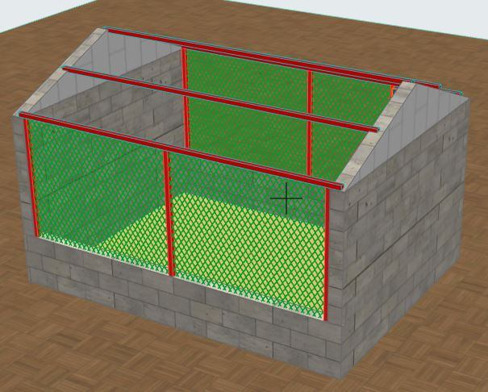
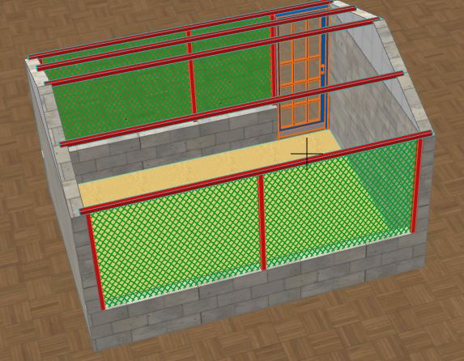

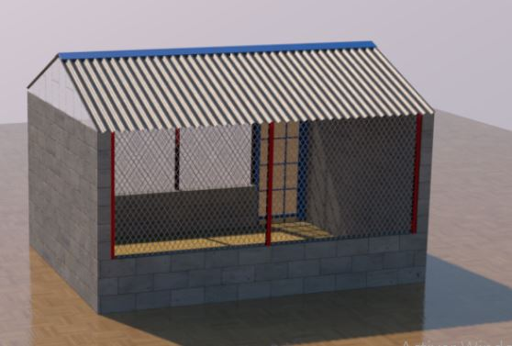
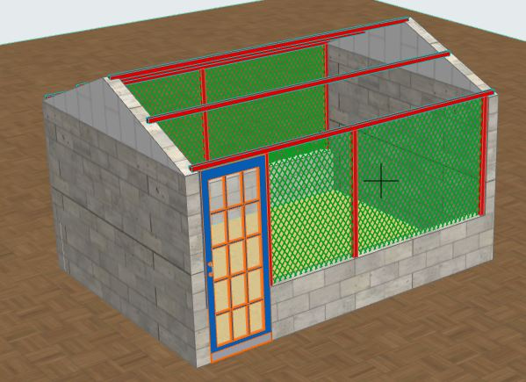

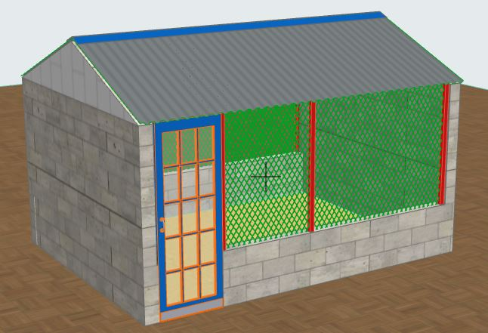

d) Photos des poulaillers à réhabiliter
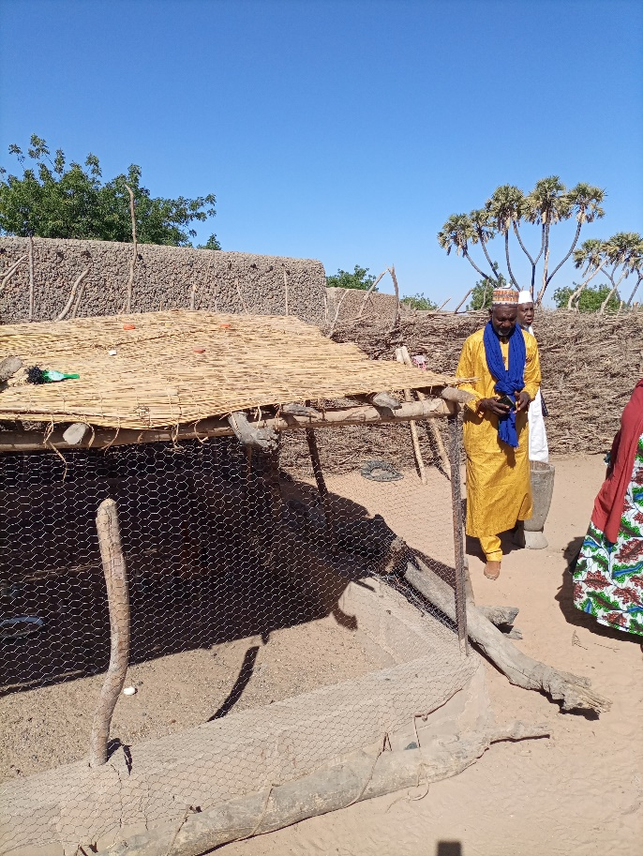
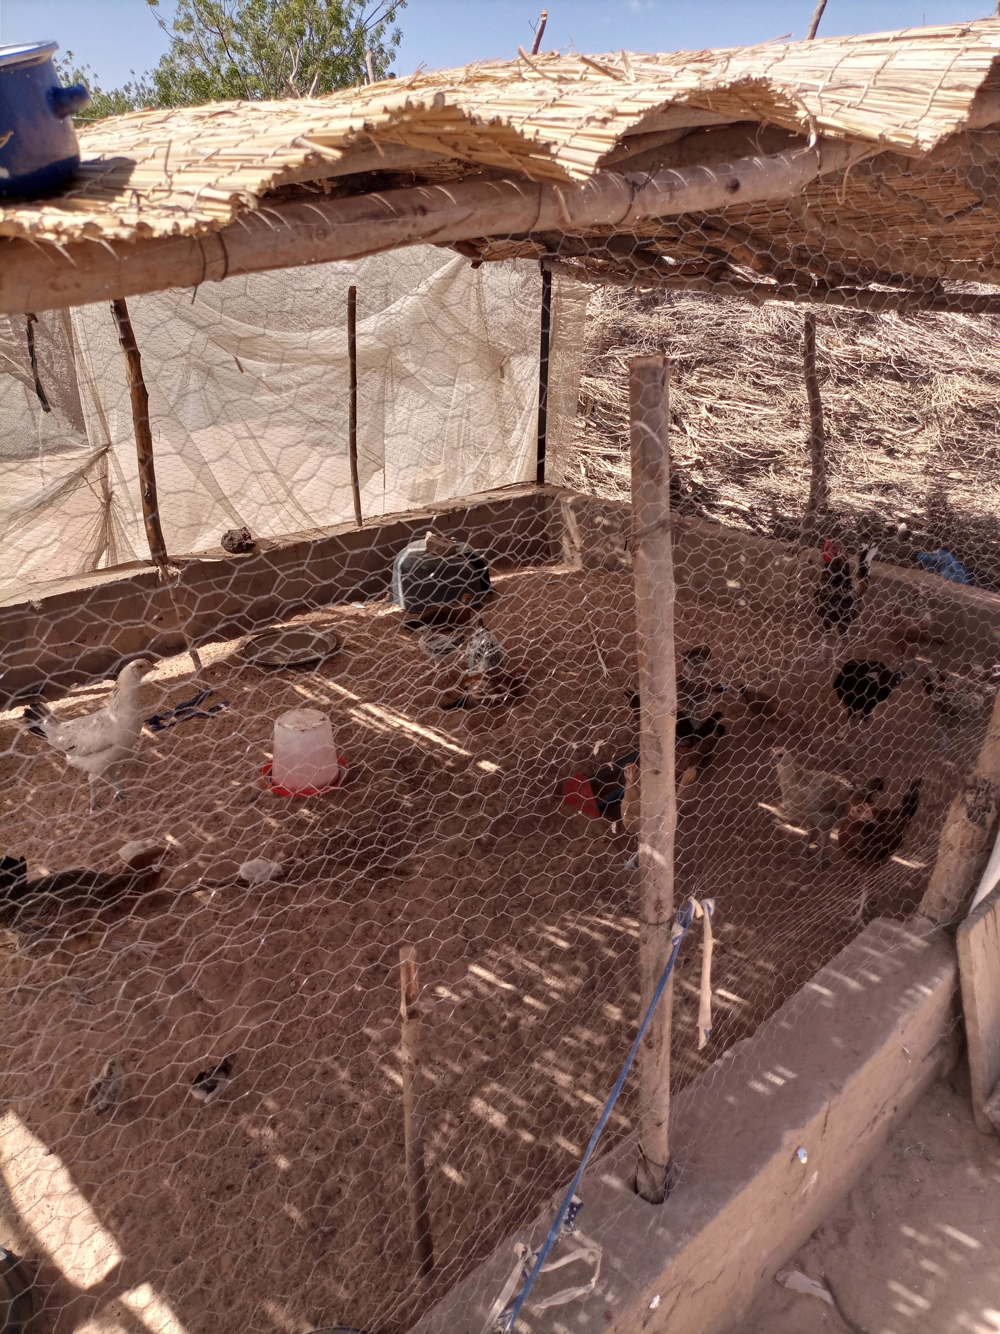

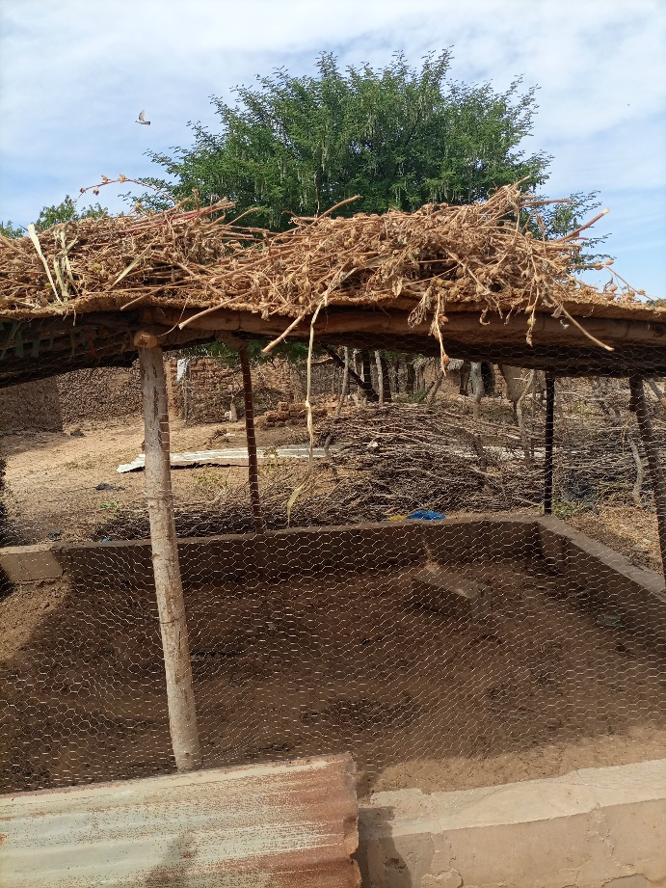

ANNEXE E : FORMULAIRE DE CERTIFICATION D’ENTREPRISE PUBLIQUE
(A remplir obligatoirement par le soumissionnaire)

Les Entreprises publiques ne sont pas admissibles pour obtenir des marchés financés par le MCC. Par conséquent, les Entreprises publiques (i) ne peuvent pas être des parties à un quelconque Contrat financé par le MCC pour la fourniture de biens, de travaux ou de services par le biais d’un processus concurrentiel d’adjudication, d’un appel d’offres limité, d’un Contrat de gré à gré ou de sélection d’une source unique ; et (ii) ne peuvent pas être pré-qualifiées ou présélectionnées pour un quelconque Contrat financé par le MCC et devant être octroyé par l’une de ces méthodes.
Cette interdiction ne s’applique pas aux Travaux en régie effectués par des entités appartenant au gouvernement du pays du Maître de l’ouvrage ou aux établissements d’enseignement et centres de recherches du secteur public ainsi qu’aux entités statistiques ou cartographiques, ou aux autres entités techniques, du secteur public qui n’ont pas été formées principalement dans un but commercial, ou pour lesquels une exception est accordée par le MCC conformément à la Partie 7 des Directives relatives à la Passation des marchés du Programme de le MCC. Vous pouvez consulter l’intégralité de cette politique sur la page des Directives relatives à la passation des marchés du Compact sur le site Internet du MCC (www.mcc.gov). Dans le cadre de la vérification de l’admissibilité pour ce marché, veuillez remplir le formulaire ci-dessous afin d‘indiquer le statut de votre entité.
Aux fins de ce formulaire, le terme « Gouvernement » désigne un ou plusieurs gouvernements, y compris toute agence, administration, subdivision ou autre service de l’État à un niveau quelconque dans un pays ou une région.

CERTIFICATION

Dénomination sociale du Soumissionnaire : ______________________________________________________________________
Dénomination sociale du Soumissionnaire dans la langue et l’écriture du Pays de constitution (si elle est différente de ce qui est indiqué ci-dessus) :
______________________________________________________________________________
Adresse du siège social ou de l’établissement principal du Soumissionnaire :
______________________________________________________________________________
______________________________________________________________________________
Nom complet de trois (3) dirigeants du Soumissionnaire (pour tout Soumissionnaire qui est une entité) :
________________________________________________
________________________________________________
________________________________________________
Dénomination sociale de l’entité-mère ou des entités-mères du Soumissionnaire (le cas échéant ; indiquez si le Soumissionnaire n’a pas d’entité-mère) :
______________________________________________________________________________
Dénomination sociale de l’entité-mère ou des entités-mères du dans la langue et l’écriture du Pays de constitution (si elle est différente de ce qui est indiqué ci-dessus) :
______________________________________________________________________________

Adresse(s) du siège social ou de l’établissement principal de l’entité-mère ou des entités-mères du Soumissionnaire (le cas échéant) :
______________________________________________________________________________
______________________________________________________________________________
1) Un État détient-il une majorité ou une participation de contrôle (que ce soit sur la base de la valeur ou des droits de vote) dans votre capital ou une autre participation lui procurant des droits de propriété (que ce soit directement ou indirectement, et que ce soit par le biais de fiduciaires, d’agents ou d’autres moyens) ?
Oui Non
2) Si votre réponse à la question 1 était oui, quel type d’entité contrôlé par le gouvernement êtes-vous :
- Établissement d’enseignement Oui Non
- Centre de recherche Oui Non
- Entité statistique Oui Non
- Entité cartographique Oui Non
- Autre entité technique n’étant pas constituée essentiellement à des fins commerciales Oui Non
3) Quelle que soit votre réponse à la question 1, veuillez répondre à la question suivante :
- Recevez-vous des subventions ou paiements (y compris toute forme de crédit à titre de subvention) ou toute autre forme d’assistance (financière ou autre) d’un gouvernement ?
Oui Non
Si oui, décrivez : _________________________________________________________
- Un gouvernement vous a-t-il accordé des droits ou privilèges juridiques ou économiques spéciaux ou exclusifs pouvant affecter la compétitivité de vos biens, travaux ou services, ou influencer par ailleurs vos décisions commerciales ? Oui Non
Si oui, décrivez : _________________________________________________________
- Un gouvernement peut-il imposer ou ordonner l’une des actions suivantes à votre égard :
- Toute réorganisation, fusion ou dissolution de votre entité, ou la formation ou l’acquisition de toute filiale ou autre affiliée par votre entité ? Oui Non
- la vente, la location, l’hypothèque, le nantissement ou la cession par ailleurs de vos principaux actifs, tangibles ou intangibles, que ce soit ou non dans le cadre habituel des affaires ? Oui Non
- L’interruption, la réinstallation ou l’altération substantielle de la production, de l’exploitation ou d’autres activités importantes de vos affaires ? Oui Non
- Votre exécution, résiliation ou non-exécution de Contrats importants ?
Oui Non
- La nomination ou le congédiement de vos managers, directeurs, cadres supérieurs ou autres dirigeants, ou la participation par ailleurs à la direction ou au contrôle de vos affaires ? Oui Non
4) Avez-vous jamais appartenu à l’État ou été contrôlé par l’État ? Oui Non
5) Si votre réponse à la question 4 était oui, veuillez répondre aux questions suivantes :
- Pendant combien de temps avez-vous appartenu à l’État ? ________________________________________________
- Quand votre entité a-t-elle été privatisée ? ___________________________________________________________
- Recevez-vous des subventions ou paiements (y compris toute forme de crédit à titre de subvention) ou toute autre forme d’assistance (financière ou autre) d’un gouvernement ?
Oui Non
Si oui, décrivez : ________________________________________________________________________
- Même s’il ne détient pas la majorité du capital de votre entité ou ne la contrôle pas, un gouvernement continue-t-il à détenir une participation ou un pouvoir de prise de décisions dans votre entité ou dans vos affaires ?
Oui Non
Si oui, décrivez : ________________________________________________________________________
- Payez-vous de l’argent à un État en dehors d’impôts ou de taxes dans le cadre ordinaire de vos affaires à des niveaux et pourcentages équivalents à d’autres entreprises n’appartenant pas à l’État dans votre pays qui sont engagées dans le même secteur d’activité ? Oui Non
Si oui, décrivez : _____________________________________________________________________

Les participants doivent noter les points suivants :
- Avant d’annoncer le nom du consultant ou du soumissionnaire gagnant, ou toute liste de Soumissionnaires pré-qualifiés ou présélectionnés pour ce marché, l’entité MCA discutera de l’admissibilité de ce(s) consultant(s) ou de ce(s) Soumissionnaire(s) avec le MCC. Le MCC entretiendra une base de données (en interne, par le biais de services d’abonnement ou des deux façons) des Entreprises publiques connues, et chaque soumissionnaire ou consultant gagnant ou pré-qualifié/présélectionné concerné par la présente disposition sera comparé à la base de données et fera l’objet de recherches complémentaires selon ce que le MCC pourra juger nécessaire au vu des circonstances.
- Toute déclaration inexacte par une entité soumettant une Offre pour ce marché pourra être considérée comme une « pratique frauduleuse » aux fins des Directives relatives à la Passation des marchés du Programme du MCC et de toutes autres politiques ou directives applicables du MCC, y compris la Politique du MCC sur la prévention, la détection et l’élimination des fraudes et de la corruption dans les activités du MCC.
- Toute entité qui aura été jugée par le MCC comme s’étant constituée toute seule, comme ayant sous-traité une partie quelconque de son Contrat financé par le MCC ou comme s’étant associée par ailleurs avec une autre entité dans le but, ou en ayant l’effet potentiel ou réel, d’éviter ou de contourner par ailleurs les dispositions des Directives relatives à la Passation des marchés du Programme du MCC pourra être considérée par ailleurs comme une Entreprise publique à toutes fins utiles en liaison avec ces Directives.
- Toute accusation digne de foi selon laquelle une entité soumettant une Offre en réponse à cet appel d’offres serait une Entreprise publique n’étant pas autorisée à soumettre une offre conformément aux Directives relatives à la Passation des marchés du Programme du MCC fera l’objet d’un examen dans le cadre de la procédure de contestation des Soumissionnaires conformément à ces Directives et portée à l’attention de l’instance de recours pour la contestation des Soumissionnaires de l’Entité MCA.
Je certifie par les présentes que les informations fournies ci-dessus sont exactes et correctes à tous égards, et je comprends que toute fausse déclaration, déclaration erronée substantielle ou non-communication d’informations demandées dans le présent certificat pourra être considérée comme une « pratique frauduleuse » aux fins des Directives relatives à la Passation des marchés du Programme du MCC et d’autres politiques ou directives applicables du MCC, y compris la Politique du MCC sur la prévention, la détection et l’élimination des fraudes et de la corruption dans les activités du MCC.
Mane
Signature autorisée : ___________________________________ Date : _________________
Nom du signataire (en caractères d’imprimerie) :
______________________________________________________________________

ANNEXE F : MODELE DE GARANTIE DE L’OFFRE

Banque : [Nom de la banque et adresse de l’agence ou de la succursale qui délivre la Garantie]
Bénéficiaire : [Nom et Adresse du Maître d’ouvrage]
Date : ________________
GARANTIE D’OFFRE N° : _________________

Nous avons été informés que [insérer le nom du Soumissionnaire] (ci-après dénommé « le Soumissionnaire ») vous a soumis son Offre datée (ci-après dénommée « l’Offre ») pour l’exécution de Travaux de réhabilitation de cent (100) poulaillers dans cinq (5) villages du département de Dosso en réponse à la Demande de Cotations N° IR/RMA/4/Shop/463/23.

Par ailleurs, nous comprenons que, selon vos conditions, les Offres doivent être accompagnées par une Garantie d’offre.

À la demande du Soumissionnaire, nous [insérer le nom de la Banque] nous engageons irrévocablement à vous payer une somme ou des sommes ne dépassant pas au total un montant de [insérer le montant en chiffres] ([insérer le montant en lettres]) dès que nous aurons reçu votre première demande écrite accompagnée par une déclaration écrite indiquant que le Soumissionnaire a manqué à son ou ses obligations selon les conditions relatives aux Offres, notamment :

a) s’il retire l’Offre après la date limite de soumission des Offres, mais pendant la période de validité de l’Offre qu’il a indiquée dans sa Lettre de soumission ; ou

b) si, après avoir été avisé de l’acceptation de son Offre par le Maître d’ouvrage pendant la période de validité de l’Offre, i) ne signe pas ou refuse de signer le Bon de Commande, ou ii) ne fournit pas la Garantie de bonne exécution dans le délai à lui imparti.

Cette garantie expirera : si le Bon de Commande (Contrat) est attribué au Soumissionnaire, lorsque nous recevons une copie du Bon de Commande (Contrat) signé par le Soumissionnaire et de la garantie de bonne exécution émise en votre nom, selon les instructions du Soumissionnaire ; ou b) si le Bon de Commande (Contrat) n’est pas attribué au Soumissionnaire, à la première des deux dates suivantes : i) lorsque nous recevons copie de votre notification au Soumissionnaire du nom du soumissionnaire retenu et de la signature du Bon de Commande (Contrat) et de la fourniture de la garantie de bonne exécution par ce dernier ; ou ii) vingt-huit (28) jours suivant l’expiration de la période de validité de l’Offre du Soumissionnaire.

Par conséquent, toute demande de paiement en vertu de la présente garantie doit être reçue par nos services à cette date au plus tard.

[La banque émettrice doit supprimer les mentions inutiles]. Nous confirmons que [nous sommes une institution financière dûment autorisée à fournir cette garantie dans le pays du Maître d’ouvrage] [OU] [nous sommes une institution financière située en dehors du pays du Maître d’ouvrage, mais nous avons une institution financière correspondante située dans le pays du Maître d’ouvrage qui assurera l’exécution de cette garantie. Le nom de notre banque correspondante et ses coordonnées sont les suivants : [indiquez le nom, l’adresse, le numéro de téléphone et l’adresse électronique].

Cette Garantie est soumise aux Règles uniformes relatives aux garanties, Publication 758 de la Chambre de commerce internationale, Révision de 2010, sauf disposition contraire pouvant être indiquée ci-dessus.

_______________________
[Signature(s)]

ANNEXE G : CONTESTATION DE LA PROCEDURE D’ADJUDICATION
SYSTÈME DE CONTESTATION DE RESULTATS
Les soumissionnaires peuvent accéder à ce document en activant le lien ci-après :
Procédures de Recours (BID Challenge) > Millennium Challenge Account - Niger (MCA-Niger) (mcaniger.ne)

ANNEXE H : MODELE DU BON DE COMMANDE
REPUBLIQUE DU NIGER
MILLENNIUM CHALLENGE ACCOUNT-NIGER

BON DE COMMANDE

IR/RMA/4/W. /23
BON DE COMMANDE |  |  | Date :
Bénéficiaire : MCA-Niger  Boulevard Mali Béro, Face Lycée Bosso, Commune I BP 738 Niamey-Niger |  |  |  | Travaux de réhabilitation de cent (100) poulaillers dans cinq (5) villages du département de Dosso
Entrepreneur :
Adresse : |  | Tél : |  |  |  | N° RCCM:NI-NIA-………  NIF:……………:
COMMANDE
Numéro de l'article | Description |  |  |  | Unité | Quantité | Prix unitaire HT/HD (en FCFA) | Prix total HT/HD  (en FCFA)
1 | Installation, mise en œuvre et repliement |  |  |  | Forfait | 1
2 | Grillage à augmenter |  |  |  | m² | 20
3 | Rehaussement de la maçonnerie en Agglo creux de 15*20*40 |  |  |  | m² | 4.2
4 | Tube carré de 50 pour le cadre |  |  |  | Unité | 13
5 | Charpente couverture y compris toutes suggestions |  |  |  | m ² | 20
Montant HT/HD pour 1 poulailler
Montant Total HT/HD pour 100 poulaillers

Annexes au Bon de Commande :
- Annexe 1 : Conditions Particulières du Bon de Commande
- Annexe 2 : Conditions Générales du Bon de Commande
- Annexe 3 : Attestation de Régularité Fiscale (ARF) et Coordonnées Bancaires
- Annexe 4 : Dispositions complémentaires

Annexe 1 : Conditions Particulières du Bon de Commande

Le numéro d’immatriculation à la TVA et le nom du titulaire du compte, le numéro de compte (IBAN), le nom de la banque, la succursale de la banque et le code SWIFT doivent figurer dans la facture. La (les) facture (s) DOIT (DOIVENT) être présentée (s) ou envoyée(s) par courrier à l'adresse suivante :

A l’attention de: GFA CONSULTING GROUP and CHARLES KENDALL & PARTNERS – Fiscal Agent - MCA-Niger
Boulevard Mali Béro en face du Lycée Bosso,
4ème Etage, Niamey-Niger

- CG 2. Point focal du Prestataire : [Nom, prénoms et titre]
Point focal du MCA-Niger :
- CG 6. Lieu et délai de d’exécution : Les travaux seront réalisés dans les lieux suivants dans un délai de Soixante (60) jours calendaires à compter à compter du lendemain de la date de notification de l’Ordre de service :

Infrastructure | Quantité | Village | Commune | Département
Travaux de réhabilitation de poulaillers | 20 | Zamadey | Commune de Dosso | Dosso
Travaux de réhabilitation de poulaillers | 20 | Bangay Modi koira | Commune de Gollé | Dosso
Travaux de réhabilitation de poulaillers | 20 | Koumbou koy dey
Travaux de réhabilitation de poulaillers | 20 | Kigoudou koira | Commune de Farrey | Dosso
Travaux de réhabilitation de poulaillers | 20 | Siddo Garou

- CG 7. Délai de Garantie des travaux : Six (06) mois à compter de la réception provisoire.
Durant le délai de garantie, le titulaire devra procéder à ses frais à la remise en état de toutes les parties qui deviendraient défectueuses.
A l’expiration du délai de garantie, le MCA procédera, en présence de l’entreprise convoquée par écrit, à la réception définitive.
Si, après réception provisoire durant la période de garantie, le titulaire n’est pas intervenu dans un délai de quinze (15) jours, sur prescription d’ordre de service concernant les réparations ou défections, le MCA-Niger pourra, sans qu’il soit besoin de mise en demeure spéciale, faire exécuter aux frais et risques du titulaire par tout procédé qu’il jugera convenable, les réparations ou réfections. Le montant des travaux ainsi effectués sera déduit de la retenue de garantie ou prélevé sur le cautionnement.
- Garantie de Bonne exécution/Performance :
L’adjudicataire est tenu de fournir au MCA-Niger, une garantie bancaire de bonne exécution, conforme au modèle inclus dans la DC en annexe 5.
Le montant de la garantie de bonne exécution sera égal à dix pour cent (10%) du montant du Marché. Elle devra être constituée dans les quinze (15) jours qui suivent la date de notification de l’approbation du marché. Elle entrera en vigueur lors de l’entrée en vigueur du Marché.
Le montant de la garantie de bonne exécution sera libéré de moitié lors de la réception provisoire et l’autre moitié sera transformée en retenue de garantie de bonne fin. La garantie de bonne fin sera libérée à la réception définitive.
- CG 8. Prix, facture et conditions de paiements :
(a) Le présent Bon de Commande est autorisé par le MCA-Niger pour un montant total hors taxes/hors Douane de : …………………….. (…………..) Francs CFA
(b) La facture sera envoyée par le fournisseur à l’adresse cité ci-dessus.
(c) Conditions de paiement :
- 95% dans un délai de 30 jours après la réception provisoire des travaux et acceptation de la facture par MCA-Niger ;
- 5% après la réception définitive et acceptation de la facture. Toutefois, l’adjudicataire peut, après la réception provisoire, émettre une garantie bancaire (Garantie de retenue de garantie) couvrant les 5% pour couvrir la période de garantie.
- CG 9. Enregistrement :
Conformément aux dispositions de l’Accord Compact et de l’Accord de Mise en Œuvre, le Prestataire doit soumettre pour enregistrement son Contrat à l’administration fiscale, accompagné d’une copie des Accords Compact et d’une certification par le MCA-Niger que les biens, services ou travaux seront fournis en vertu de l'Accord de financement MCC et font partie des activités du programme Compact. Ces documents présentés, l’administration fiscale estampillera et/ou enregistrera le Contrat sans frais et sans application de toutes les taxes en vigueur en la matière. Le Prestataire prendra attache avec la Direction Administrative et Financière du MCA-Niger pour toutes difficultés y relatives.
Les Conditions Particulières, les spécifications techniques, les plans acceptés par l’entreprise ainsi que les Conditions Générales et les Annexes font partie intégrante du Bon de Commande.
Pour le MCA-Niger Au nom de l’Entreprise
Mamane M. ANNOU Nom :

Directeur Général Titre :

Annexe 2 : Conditions Générales du Bon de Commande (BC)
- Généralités
Les présentes Conditions générales (CG) s’appliquent à tous les achats de biens et services pour une valeur inférieure ou égale à 200.000$. En signant le Bon de commande (BC), le prestataire atteste avoir lu et approuvé les présentes CG sans aucune réserve. En cas de conflit entre les dispositions particulières portées sur le BC et celles des présentes CG, les dispositions particulières suscitées prévalent.
- Correspondances et point focal
Le prestataire doit désigner un point focal qui assurera l’interface avec le MCA-Niger jusqu’à l’expiration des engagements du prestataire. Par ailleurs, toutes les correspondances relatives à la commande concernée doivent porter les références du BC.
- Exécution
Pour certaines livraisons, MCA-Niger peut à sa seule discrétion solliciter une expertise extérieure afin de s’assurer de la conformité du matériel livré aux spécificités de la commande.
- Sous-traitants
Le recours à la sous-traitance est interdit, sauf accord écrit préalable de MCA-Niger. Le prestataire doit imposer aux sous-traitants toutes les obligations qu’il a lui-même contractées à l’égard de MCA-Niger et s’assurer que lesdites obligations soient respectées.
5. Expédition
5.1. Le prestataire doit livrer selon les moyens et au lieu de livraison indiqué sur le BC.
5.2. Le prestataire est tenu de fournir à MCA-Niger suffisamment longtemps avant la livraison toutes les informations, telles que fiches de sécurité, fiches techniques, mode d’emploi, etc. le fournisseur doit mettre à la disposition de MCA-Niger, en temps voulu, de sa propre initiative et sans facturation, toutes les informations dont MCA-Niger a besoin pour mettre en place, exploiter, maintenir en état ou réparer l’objet de la livraison, y compris les dessins et tout autre document.
5.3 S’il est fait appel à des sous-traitants, ceux-ci doivent indiquer le prestataire comme leur donneur d’ordre dans toute correspondance.
6. Date de livraison, retard de livraison
6.1 La date de livraison contractuelle est contraignante et s’entend pour une réception au lieu de livraison et de la prestation convenue. Le prestataire est tenu d’informer MCA-Niger immédiatement par écrit de toute circonstance survenant ou prévisible entraînant l’impossibilité de respecter la date de livraison.
6.2 En cas de retard de livraison, MCA-Niger est en droit d’appliquer sur le paiement du prestataire une pénalité de 0,5 à 1% du montant de la commande par semaine, et au maximum 10 % du montant du Contrat. MCA-Niger peut à sa seule discrétion annuler le BC en question à tout moment, avant le maximum de la pénalité.
7. Preuves de livraison, réception et garantie
Les documents de livraison valides sont ceux signés par les deux parties à travers leurs points focaux.
Une retenue de garantie de 5% peut être prélevée au paiement final selon la nature de la commande. Le prestataire peut la remplacer par une caution bancaire remplissant les exigences prescrites par le MCA-Niger ; il est bien entendu que le MCA-Niger se réserve le droit de refuser le remplacement d’une garantie par une caution bancaire, sans avoir à motiver ce refus.
8. Prix, factures et conditions de paiement
Les prix, modalités de facturation et conditions de paiement sont précisés dans le BC concerné.
9. Impôts
Sauf si expressément exempté conformément au Compact, le Prestataire (y compris ses associés, le cas échéant), ses sous-traitants et leur personnel respectif sont soumis à certains Impôts (comme prévu au Compact) en vertu de la législation fiscale (actuelle ou future). Le Prestataire (y compris ses associés, le cas échéant), ses sous-traitants et leur personnel respectif doivent payer ces Impôts. Dans le cas où des Impôts sont imposés au Prestataire, à ses associés, sous-traitants ou à leur personnel respectif, le Prix du Contrat ne peut être ajusté pour prendre en compte de tels Impôts. Le MCA Niger n’est en aucun cas, responsable du paiement ou de la compensation des impôts à un Prestataire, ses associés, sous-traitants ou à leur personnel respectif.
10. Validité du Bon de Commande :
10.1. Fournitures et Biens/travaux avec garantie :
Quarante-cinq (45) jours après l’expiration du délai de garantie
10.2. Fournitures et Biens sans garantie :
Jusqu’à la fin du troisième (3ème) mois suivant la livraison totale des fournitures et acceptation de la facture par MCA-Niger
11. Droits légaux découlant d’un défaut
11.1 Le prestataire garantie MCA-Niger contre tous vices cachés liés aux biens livrés. Sauf convention contraire, le bien doit être conforme aux règles de l’art et répondre aux exigences légales et réglementaires applicables. L’approbation d’un bien lors de la réception n’exonère pas le prestataire de son obligation de garantir les vices cachés liés au bien en question.
11.2 Si la livraison présente des défauts, MCA-Niger est fondé à exiger son remplacement pur et simple, ou alors la résiliation du BC et le remboursement des sommes perçues par le prestataire, sans préjudice des dommages intérêts qui peuvent en découler.
12. Assurances
12.1 Le prestataire doit avoir souscrit une assurance responsabilité civile conforme aux standards de la branche, offrant une garantie minimale équivalente au montant du BC en question et valide pour la durée de la relation contractuelle, y compris la période de garantie, et en apporter la preuve sur demande de MCA-Niger.
13. Accès au site de livraison
Pour l’accès au site de livraison, le prestataire doit suivre les instructions du personnel de MCA-Niger, compétent en la matière.
14. Confidentialité
Sauf avec le consentement écrit préalable du MCA-Niger, ou conformément aux exigences de la Législation applicable, le prestataire et son Personnel ne doivent pas (et doivent faire en sorte que les Sous-consultants et leur Personnel s’abstienne) à un moment quelconque de communiquer à toute personne ou entité des informations confidentielles obtenues dans le cadre de l’exécution du BC concerné.
Le Consultant et son Personnel ne doivent pas (et doivent faire en sorte que les Sous-consultants et leur Personnel s’abstiennent de), sans le consentement écrit préalable du MCA-Niger, utiliser tout document ou information en rapport avec le BC concerné, sauf aux fins de son exécution.
Le prestataire est tenu de respecter la confidentialité des informations, connaissances et documents qu’il a obtenus et de ne pas les rendre accessibles à des tiers et de les utiliser exclusivement aux fins de la commande concernée.
15. Interdiction de cession
Sauf convention écrite contraire, toute cession de BC est interdite.
16. Juridiction compétente et droit applicable
16.1. Les présentes sont soumises au textes et lois en vigueur sur le territoire Nigérien
Tout différend né de l’exécution ou de l’interprétation du présent Contrat sera réglé à l’amiable.
En cas de non-conciliation, le litige sera réglé exclusivement par voie d’arbitrage et sera de ce fait soumis par la partie la plus diligente au Centre de Médiation et d'Arbitrage de Niamey (CMAN) en accord avec les dispositions suivantes :
16.2. Règles de procédure. Exception faite de ce qui est précisé aux présentes, les procédures arbitrales sont menées conformément aux règles de procédure d’arbitrage du Centre de Médiation et d’Arbitrage de Niamey (CMAN) en vigueur à la date du présent Contrat.
16.3. Sélection des arbitres. Chaque litige soumis à arbitrage par une Partie sera entendu par un arbitre unique. Les parties nomment un arbitre unique pour être confirmé par le Centre. A défaut d’accord sur l’identité de cet arbitre unique dans les quinze (15) jours à compter de la notification de la demande d’arbitrage à l’autre Partie, ou dans tout autre délai accordé par le Centre, l’arbitre unique est nommé par le Centre.
16.4. Arbitres remplaçants. Si pour une quelconque raison l’arbitre n’est pas en mesure de remplir sa fonction, un remplaçant est nommé conformément aux dispositions du règlement d’arbitrage du Centre de Médiation et d’Arbitrage de Niamey (CMAN) en vigueur à la date du présent Contrat.
16.5. Qualification des arbitres. L’arbitre unique doit être un expert en droit ou technique internationalement et/ou nationalement reconnu avec une vaste expérience en lien avec la question en litige.
16.6. Coûts. En cas de survenance d’un litige, l’allocation des coûts associés aux efforts de règlement avant arbitrage ou en lien avec l’arbitrage est déterminé conformément aux dispositions du règlement d’arbitrage du Centre de Médiation et d’Arbitrage de Niamey (CMAN) en vigueur à la date du présent Contrat.
16.7. Divers. Dans toute procédure d’arbitrage en vertu du présent Contrat :
(i) les procédures se tiennent, sauf accord des Parties, en français, et
(ii) le français est la langue officielle à tous égards.
16.8. Décision arbitrale. Les parties conviennent que, la décision de l’arbitre unique lie les parties conformément aux dispositions du règlement d’arbitrage du Centre de Médiation et d’Arbitrage de Niamey (CMAN) en vigueur à la date du présent Contrat.
16.9. Droit d'observation du MCC.
Le MCC a le droit d’assister en tant qu’observateur à toute procédure d'arbitrage relative au présent Contrat, à sa seule discrétion, mais pas l'obligation de participer à une procédure d'arbitrage quelconque. Que le MCC soit ou non observateur à tout arbitrage relatif au présent Contrat, les Parties doivent fournir au MCC des transcriptions écrites en anglais de toute procédure ou audience d'arbitrage et une copie de la sentence motivée dans les dix (10) jours suivant a) chaque procédure ou audience ou b) la date à laquelle une telle sentence est rendue. Le MCC peut faire valoir ses droits en vertu du présent Contrat dans le cadre d'un arbitrage mené conformément à la présente disposition ou en intentant une action devant tout tribunal compétent. L'acceptation par le MCC du droit d’assister en tant qu’observateur à l'arbitrage ne constitue pas un consentement à la compétence des tribunaux ou de tout autre organe d'une juridiction ou à la compétence d'un groupe spécial d'arbitrage.
17. Exigences relatives à la lutte contre la fraude et la corruption
Le MCC exige que MCA-Niger et tous les autres bénéficiaires du financement du MCC, y compris les soumissionnaires, fournisseurs, entrepreneurs, Sous-consultants et Consultants dans le cadre de Contrats financés par le MCC, observent les règles les plus rigoureuses en matière d'éthique lors de la passation et de l'exécution de ces Contrats.
La Politique en matière de prévention et de détection de la fraude et de la corruption, et de lutte contre ces pratiques dans les opérations du MCC (Politique « Anti-fraude et Anti-corruption (AFC) du MCC ») s’applique à tous les Contrats et procédures de demande de propositions impliquant un Financement MCC. Ladite Politique est disponible sur le site web du MCC. La Politique AFC du MCC exige que les sociétés et organismes bénéficiant de fonds du MCC reconnaissent avoir connaissance de la Politique AFC du MCC et certifient au MCA-Niger avoir des engagements et procédures acceptables en place pour faire face aux risques de fraude et corruption.
http://www.oecd.org/corruption/Anti-CorruptionEthicsComplianceHandbook.pdf;
http://cctrends.cipe.org/anti-corruption-compliance-guide/
18. Restrictions relatives à l’utilisation ou au Traitement des fonds octroyés en vertu du Financement de la MCC
L’utilisation et le traitement des fonds du MCC en rapport avec le présent BC ne violent pas et ne pourront violer aucune des restrictions ou exigences spécifiées dans le Compact ni aucun autre accord approprié ou Lettre de mise en œuvre, ou loi applicable ou politique du gouvernement des États-Unis. Aucun Financement du MCC ne pourra être utilisé à des fins militaires, pour une quelconque activité susceptible d’entraîner une perte significative d’emplois aux États-Unis ou une délocalisation substantielle d’activités industrielles à l’extérieur des États-Unis, pour soutenir une quelconque activité susceptible d’entraîner une situation de danger au niveau de l’environnement, de la santé ou de la sécurité, ou pour financer des avortements ou stérilisation forcée comme méthode de planification familiale. Le Financement du MCC ne sera pas assujetti au paiement ou à l’imposition de Taxes/d’Impôts, tel que prévu dans le Compact.
19. Dispositions diverses
Le Fournisseur s’engage à se conformer aux exigences de MCA-Niger en matière de :
- Rapports et informations : accès aux rapports et informations, facilitation des audits et examens ;
- Conformité avec les lois contre la corruption et contre le blanchiment de fonds et le financement des activités terroristes et autres restrictions ;
- Conflit d’intérêts.

Annexe 3 : Attestation de Régularité Fiscale (ARF) et Coordonnées Bancaires

Annexe 4 : Dispositions Complémentaires
Les dispositions complémentaires du Contrat sont disponibles sur le site web de la MCC : Annexe aux Stipulations Générales | Millennium Challenge Corporation (mcc.gov)

Annexe 5 : Modèle de Garantie de Bonne Exécution
[Nom de la banque et adresse de l’agence ou de la succursale qui délivre la Garantie]

Bénéficiaire : [Nom et Adresse du Maître d’ouvrage]

Date : ________________

GARANTIE D’EXÉCUTION N° : _________________

Nous avons été informés que [insérer le nom de la société] (ci-après dénommé « la société ») a conclu avec vous le Bon de Commande (Contrat) N° [insérer le numéro de référence du Bon de Commande (Contrat)] en date du [insérer la date] pour la fourniture de [insérer objet du Bon de Commande] (ci-dessous dénommé le « Bon de Commande (Contrat) »).

De plus, nous comprenons qu’une Garantie d’exécution est exigée en vertu du Bon de Commande (Contrat).

À la demande de la société, nous [nom de la banque] nous engageons par la présente, irrévocablement, à vous payer, à première demande écrite indiquant que la société ne respecte pas ses obligations en vertu du Bon de Commande (Contrat), sans que vous ayez besoin de prouver ou de justifier votre demande ou la somme qui y est indiquée, toutes sommes d’argent que vous pourriez réclamer dans la limite de [insérer la somme en chiffres] ([insérer la somme en lettres]), ladite somme étant payable dans la monnaie dans laquelle le Prix du Bon de Commande (Contrat) est libellé.

Cette garantie expire au plus tard vingt-et-un (21) jours suivant la date de réception provisoire conformément aux termes du Bon de Commande (Contrat).

Toute demande de paiement en vertu de cette garantie doit parvenir à nos bureaux au plus tard à la date d’expiration.
[La banque émettrice doit supprimer les mentions inutiles] Nous confirmons que [nous sommes une institution financière autorisée légalement à fournir cette garantie dans le pays du Maître d’ouvrage] [OU] [nous sommes une institution financière située hors du pays du Maître d’ouvrage, mais nous avons une institution financière correspondante située dans le pays du Maître d’ouvrage qui assurera l’exécution de cette garantie. Le nom de notre banque correspondante et ses coordonnées sont les suivants : [indiquer le nom, l’adresse, le numéro de téléphone et l’adresse électronique].
La présente garantie est régie par les Règles uniformes de la Chambre de commerce internationale relatives aux garanties sur demande, Publication CC no.758, Révision de 2010, mais l’exigence de déclaration justificative prévue à l’Article 15(a) est expressément exclue par les présentes sauf stipulations contraires susmentionnées.
____________________________
[Signature(s)]

Annexe 6 : Modèle de Garantie de Retenue de garantie

[Nom de la banque et adresse de l’agence ou de la succursale qui délivre la Garantie]
Bénéficiaire : [Nom et Adresse du Maître d’Ouvrage]
Date : ________________
GARANTIE DE RETENUE DE GARANTIE N° : _________________
Nous avons été informés que [insérer le nom de l’Entrepreneur] (ci-après dénommé « l’Entrepreneur ») a conclu avec vous le Contrat N° [insérer le numéro de référence du Contrat] en date du [insérer la date] pour l’exécution de [insérer le nom du Contrat et une brève description des Travaux] (ci-dessous dénommé le « Contrat »).
De plus, nous comprenons que l’Entrepreneur doit recevoir un paiement anticipé [une partie] de la Retenue de garantie en vertu du Contrat, un tel paiement devant être effectué contre une garantie de retenue de garantie.
À la demande de l’Entrepreneur, nous [nom de la banque] nous engageons par la présente, irrévocablement, à vous payer, à première demande écrite, toutes sommes d’argent que vous pourriez réclamer dans la limite de [insérer la somme en chiffres] ([insérer la somme en toutes lettres]), ladite somme étant payable dans la monnaie dans laquelle le Prix du Contrat est libellé. Votre demande doit être accompagnée d’une déclaration indiquant :
que l’Entrepreneur a manqué à son obligation de rectifier certaines malfaçons dont il est responsable en vertu du Contrat ;
la nature de ladite (desdites) malfaçon(s) ; et
la somme nécessaire pour réparer ces malfaçons.
À aucun moment notre responsabilité en vertu de la présente garantie ne saurait dépasser le montant total de la Retenue de garantie payé à l’Entrepreneur par vos soins, tel que justifié par les notifications que vous aurez signifiées conformément aux conditions du Contrat, et dont une copie nous est adressée.
Cette garantie expire au plus tard vingt-et-un (21) jours suivant la date de délivrance d’un Certificat d’exécution conformément aux termes du Contrat, selon le calcul basé sur une copie dudit Certificat d’exécution qui sera mis à notre disposition ; ou le ______ 2___, selon la date survenant en premier, à moins que la date précisée ne soit déjà prolongée conformément au paragraphe suivant.
Nous avons appris que vous pouvez demander à l’Entrepreneur de prolonger la période de validité de la présente garantie si le Certificat d’exécution en vertu du Contrat n’a pas été délivré avant la date survenant vingt-huit (28) jours avant la date spécifiée au paragraphe ci-dessus (le ________ 2____). Nous nous engageons à reporter la date d’expiration de la présente garantie dès que nous aurons reçu, avant la fin de la période de vingt-huit (28) jours, votre demande et votre déclaration écrites selon lesquelles le Certificat d’exécution n’a pas été délivré et selon lesquelles l’Entrepreneur demeure contraint de fournir la Retenue de garantie en application des clauses du Contrat.
Toute demande de paiement en vertu de cette garantie doit parvenir à nos bureaux au plus tard à la date d’expiration éventuellement prorogée, ou avant cette date, conformément aux conditions susmentionnées.
[La banque émettrice doit supprimer les mentions inutiles] Nous confirmons que [nous sommes une institution financière autorisée légalement à fournir cette garantie dans le pays du Maître d’Ouvrage] [OU] [nous sommes une institution financière située hors du pays du Maître d’Ouvrage, mais nous avons une institution financière correspondante située dans le pays du Maître d’Ouvrage qui assurera l’exécution de cette garantie. Le nom de notre banque correspondante et ses coordonnées sont les suivants : [indiquer le nom, l’adresse, le numéro de téléphone et l’adresse électronique].
La présente Garantie est soumise aux Règles uniformes relatives aux garanties, Publication 758 de la Chambre de commerce internationale, Révision de 2010, sauf stipulations contraires susmentionnées.

_____________________
[signature(s)]

